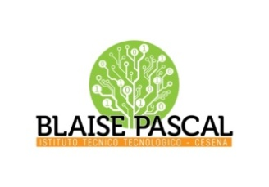 | ISTITUTO Superiore  Pascal-Comandini  P.le Macrelli, 100  47521 Cesena  Tel. +39 054722792  Cod.fisc. 90076540401 - Cod.Mecc. FOIS01100L  FOIS0100L@istruzione.it  FOIS0100L@pec.istruzione.it | 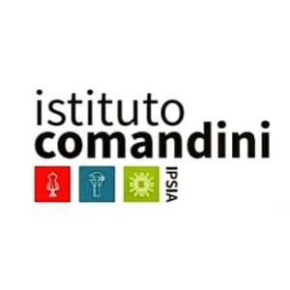
Circ. 136-2021
Cesena, 19 aprile 2021
A tutti gli studenti
A tutto il personale

Oggetto: sessione d’esame ECDL

Si comunica che:martedì 4 maggio 2021 e giovedì 6 maggio 2021 saranno organizzate due sessioni d’esame ECDL in modalità online, con inizio martedì 4 marzo alle ore 16,45 e articolata su 3 turni, 17.00, 18.00, e 19.00 e giovedì 6 maggio alle ore 14,45 e articolata su 2 turni, 15.00 e 16.00. Eventualmente, in presenza di un numero elevato di iscritti, potrebbero essere aggiunte ulteriori sessioni.
Entrambe le sessioni prevedono la somministrazione degli esami in modalità online.
L’esame in modalità online costa 35,00 €.
Con questa nuova modalità di somministrazione il candidato sostiene l’esame dalla propria abitazione e utilizza il proprio personal computer o tablet, a condizione che sia dotato di una buona connessione internet per evitare cadute di linea durante l’esame e dei seguenti dispositivi (interni o esterni non fa differenza): casse, microfono e videocamera perché prima il supervisore ha necessità di dialogare con il candidato per effettuare il riconoscimento e successivamente di vederlo durante la somministrazione.
Bisogna tener presente che questa modalità online richiede la creazione di gruppi composti da massimo 4 candidati e tempi maggiori di somministrazione.
Il candidato deve, entro venerdì 30 aprile 2021, inviare SOLO il modulo di iscrizione con l’indicazione del giorno e del turno al responsabile all’indirizzo mail del progetto, ecdl@pascalcomandini.it e accertarsi nei giorni successivi che in PAGO IN RETE sia disponibile l’avviso di pagamento. Procedere al pagamento ed inviare la ricevuta al responsabile ECDL che risponderà confermando la prenotazione dell’esame ed inviando il codice per scaricare i manuali.
Si consiglia caldamente di effettuare la prenotazione con largo anticipo rispetto alla data di effettuazione dell’esame. AICA mette a disposizione dei candidati un portale didattico dove è disponibile il materiale per preparare l’esame.
Per accedere a questa piattaforma è necessario disporre di un codice di sblocco, gratuito perché compreso nel costo dell’esame, che i test-center consegnano al momento della prenotazione.
La prossima sessione d’esame è prevista per il mese di giugno 2021.
Chi non è in possesso della skills-card e/o ha bisogno di ulteriori chiarimenti/informazioni, può contattare il responsabile ECDL utilizzando l’indirizzo e-mail ecdl@ispascalcomandini.it o il referente d’istituto ing. Marco Ferretti.

Il Responsabile Test Center Il Dirigente Scolastico
Prof. Gatta Maurizio Prof. Francesco Postiglione

